III Международный марафон «Математика в загадках»
Ответы
3 класс
Ответ должен быть представлен строго в виде ЧИСЛА без пробелов, кавычек, точек, дополнительных символов и обозначений
№ | Задача | Ответы
1 | Для строительства домика нужно привезти из лесу 37 бревен. В машину может поместиться только 7 бревна. Сколько раз нужно съездить на машине в лес, чтобы привезти все бревна? | Ответ: 6
2 | Света старше Тани на 3 года, а Ира старше Светы на 2 года. На сколько лет Ира старше Тани? | Ответ: 5
3 | Сосчитайте, сколько всего дней содержат летние месяцы? | Ответ: 92  Решение: июнь – 30 дней, июль – 31 день, август – 31 день. 30+31+31=92
4 | Сколько оборотов делает за сутки часовая стрелка? | Ответ: 2  Решение: в сутках 24 часа. Полный оборот часовая стрелка делает за 12 часов. За сутки два полных оборота.
5 | Выберите такие двузначные числа, у которых сумма числа десятков и числа единиц равна 5. Сколько всего таких чисел? | Ответ: 5  Решение: 14, 41, 23, 32, 50
6 | На прямой отметили 4 точки. Сколько всего получилось отрезков, концами которых являются эти точки? | Ответ: 6
7 | Если Маша купит один альбом, то у нее останется 140 рублей, а если она купит 5 таких же альбомов, то у нее останется 100 рублей. Сколько стоит один альбом? | Ответ: 10  Решение:  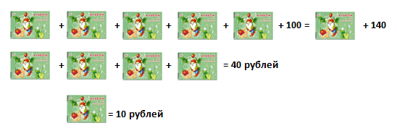
8 | Деревянный кубик с гранью 4 см распилили на отдельные кубики с гранью 1 см. Сколько кубиков получилось? | Ответ: 64
9 | Какое число нужно умножить само на себя, чтобы получить 12100? | Ответ: 110  Решение: 110*110 = 12100
10 | Каждый из символов соответствует числу. Рядом со строкой указана общая сумма чисел. Какое число должно стоять вместо вопросительного знака?  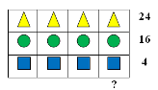 | Ответ: 11  Решение:  Треугольник – 24:4=6,  Круг – 16:4 = 4,  Квадрат – 4:4=1,  6+4+1 = 11
11 | На одну чашу весов положили арбуз, а на другую половину такого же арбуза и гирю в 1 кг. Весы оказались в равновесию Какова масса арбуза? | Ответ: 2  Решение:  Половина арбуза весит 1 кг. Следовательно, весь арбуз – 2 кг.
12 | В двух одинаковых мешках 100 шишек. Из первого мешка взяли несколько шишек, а из второго взяли столько, сколько осталось в первом мешке. Сколько шишек осталось в двух мешках? | Ответ: 50  Решение:  Всего в двух одинаковых мешках 100 шишек. Значит, в каждом мешке по 50 шишек. Если из первого взяли несколько шишек, а из второго – столько, сколько осталось в первом мешке, то всего взяли 50 шишек. Следовательно, осталось 50 шишек.
13 | Площадь прямоугольника равна 18. Одну сторону прямоугольника увеличили в три раза, а другую уменьшили в три раза. Чему стала равна площадь полученного прямоугольника? | Ответ: 18  Решение:  Площадь прямоугольника равна произведению длины прямоугольника на его ширину. Если одну сторону прямоугольника увеличили в три раза, а другую уменьшили в три раза, то площадь не изменится.
14 | При встрече друзья пожали друг другу руки. Сколько было друзей, если рукопожатий было 10? | Ответ: 5
15 | Сколько всего трехзначных чисел можно составить из цифр 1, 2, 3, если цифры в числе не повторяются. | Ответ: 6  Решение: 123, 132, 213, 231, 312, 321
16 | Половина трети числа равна 10. Чему равно это число? | Ответ: 60  Решение:  Задачу можно решать с конца: 10*2*3=60
17 | Запишите наименьшее девятизначное число, не используя одинаковых цифр. | Ответ: 102345678
18 | Сколько всего прямоугольников изображено на рисунке?  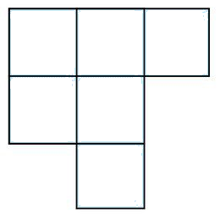 | Ответ: 15
19 | Сколько цифр понадобится для записи всех натуральных чисел от 2 до 22 включительно? | Ответ: 34
20 | В ящике 4 белых шаров, 5 чёрных и 6 красных. Шары вынимают в темноте и на ощупь они неотличимы друг от друга. Какое наименьшее число шаров нужно взять, чтобы среди них обязательно оказалось 3 шара одного цвета? | Ответ: 7  Решение:  Вынув шесть шаров, можно получить, что мы взяли шесть шаров по два каждого цвета. Тогда вынув любой седьмой шар, получим три шара одного цвета.

